

*“El mandamiento es una lámpara, la enseñanza es una luz y la disciplina es el camino de la vida” (Proverbios 6.23)*

**GUÍA DE CIENCIAS NATURALES / 5 AÑO BÁSICO**

Unidad 1: Sistemas del cuerpo Humano: Procesos de la digestión

Nombre: __________________________________________________

**Instrucciones:**

* Lea el materia de estudio ( guía)
* Páginas del texto guía: 68 a 71
* Observación de video/clase
* Enseguida responda en su cuaderno las actividades que se le proponen según el plan de trabajo.
* No es necesario que imprima la guía.
* Cualquier duda se comunican vía mail al correo de la profesora

Material de estudio:

¿Qué camino recorre el alimento cuando ingresa a nuestro organismo?

Los alimentos que ingerimos viajan a través de una serie de órganos conectados uno tras otro. A este conjunto de órganos se le denomina sistema digestivo, cuya estructura y función repasaremos a continuación.

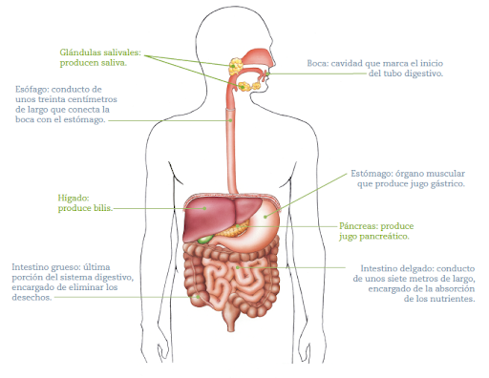

Nuestro sistema digestivo nos permite transformar los alimentos en sustancias

más simples, denominadas [nutrientes](http://www.recursostic.cl/test/cie5u1/#32936b797246870356e7876646be430e) ( proteínas, hidratos de carbono, lípidos, sales minerales ,etc), los que ingresan a nuestras células proporcionando la energía necesaria para poder vivir. Este proceso, llamado proceso digestivo, consta de cuatro etapas que ocurren en el siguiente orden:

• La ingestión o ingreso de los alimentos por la boca;

• La digestión o transformación de los alimentos en el tubo digestivo;

• La absorción o paso de los nutrientes a la sangre; y

• La egestión o eliminación de los desechos a través del ano.

Cuando se inicia el viaje de los alimentos se ponen en marcha una serie de procesos cuya finalidad es extraer los nutrientes presentes en ellos. La ingestión corresponde al ingreso de los alimentos a la boca y la digestión a la transformación y disgregación o separación de los mismos. A continuación, analizaremos estos procesos. Para ello leer las páginas 67 del texto guía

¿Cómo el cuerpo humano incorpora los nutrientes?

Para comprender cómo se transportan los nutrientes hacia la sangre (proceso de absorción), observen las imágenes de la pág. 68 y 69 y lean las descripciones asociadas a ella.

**ACTIVIDADES:**

**UNA VEZ LEÍDA LA GUÍA Y LAS PÁGINAS DEL TEXTO GUÍA, RESPONDA EN SU CUADERNO:**

1.- Defina los siguientes conceptos:

a) Bolo Alimenticio

b) Quimo

c) Jugo Gástrico

d) Quilo

e) Movimientos peristálticos

f) Bilis

g) Nutrientes

2.- Dibuje en el cuaderno los proceso de: Ingestión absorción, y egestión

(págs. 69, 70, 71 del texto guía)

3.- Complete el cuadro y defina luego cada proceso

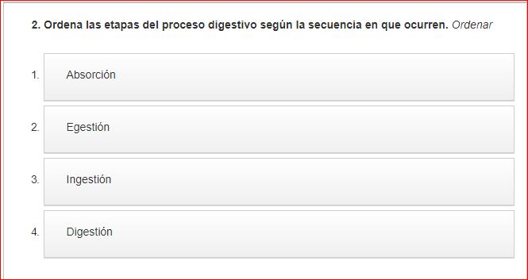

4.-

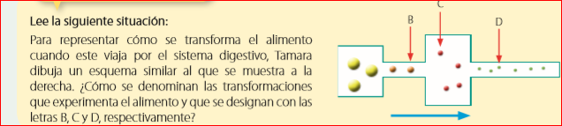

5.- Ingresar a al siguiente link :

<https://www.memorizar.com/tarjetas/sistema-digestivo-4962663> y repase las tarjetas observadas y oídas.